# 任务一 创建Dock项目导航栏封装

基本要求：能创建网页文件，了解html、css基础

技能要求：

1. 创建网页结构文件.html和样式文件.css
2. Html块标签、行类标签特点，img图片标签，标题标签h1—h6，ul无序或有序列表标签使用
3. Css内部样式转换为外部样式，link标签的使用

5、Css弹性盒子布局属性：display: flex

6、Css定位属性position

7、Css伪类选择器：::before（在什么之前）:hover（鼠标悬停时样式）

:first-child（第一个子标签） :last-child（最后一个子标签）

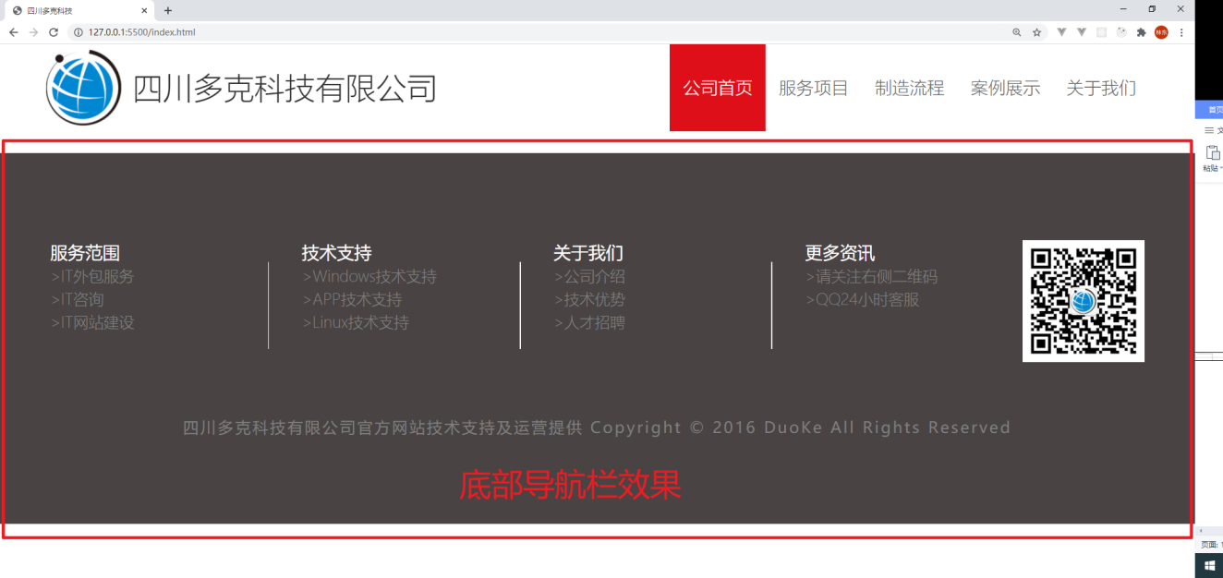

图1-1 头部导航栏与底部导航栏效果图

# 任务二 Dock项目首页banner图

基本要求：软件安装，电脑基础知识

技能要求：

1. 相对定位与绝对定位配合使用：

position: relative; position: absolute;

1. 背景颜色透明度

background-color: rgba(250, 250, 250, 0.1);透明度取值范围0-1

3、圆角、字间距、行高

圆角：border-radius: 5px; 字间距：letter-spacing: 2px;

行高：ine-height: 180%;

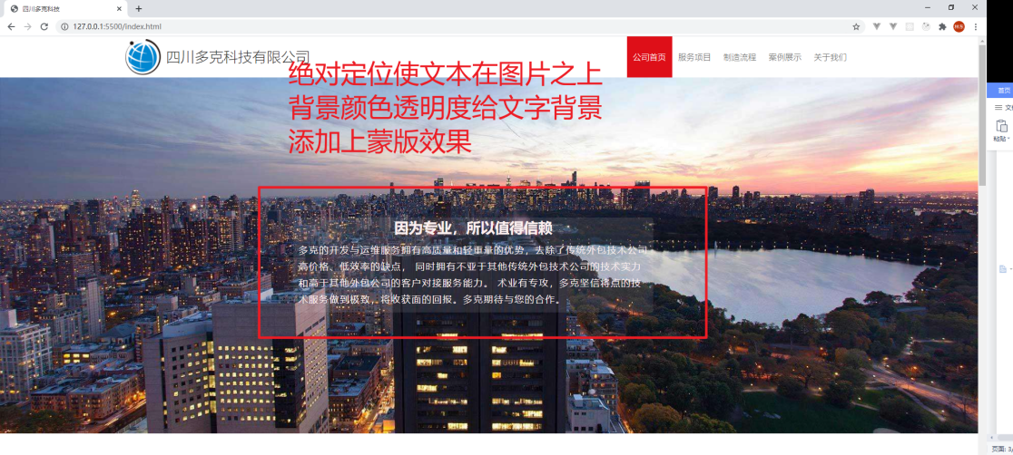、

图2-1 banner的效果图

# 任务三 Dock项目首页内容模块

基本要求：软件安装，电脑基础知识

技能要求：

1. 相对定位与绝对定位配合使用：

position: relative; position: absolute;

1. 背景颜色透明度

background-color: rgba(250, 250, 250, 0.1);透明度取值范围0-1

3、圆角、字间距、行高

圆角：border-radius: 5px; 字间距：letter-spacing: 2px;

行高：ine-height: 180%;

4、偏移、缩放

transform: translate(-40px,-35px) scale(0.6,0.6);

5、超出部分隐藏 滚动条展示

overflow: scroll;

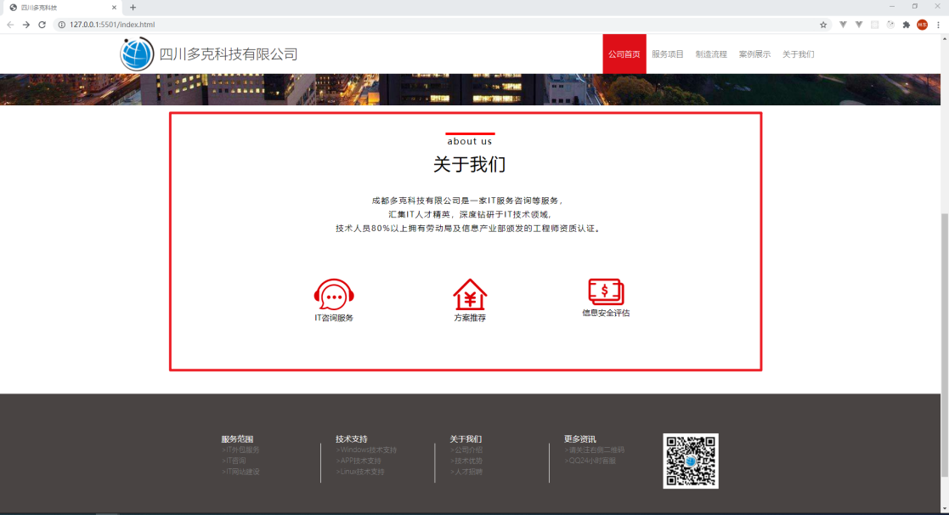

图3-1 关于我们的效果图

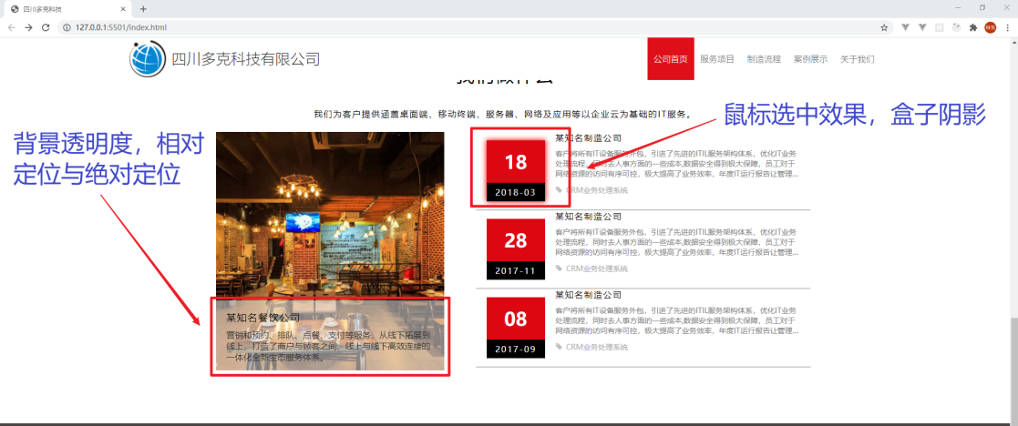

图3-2 我们做什么的效果图

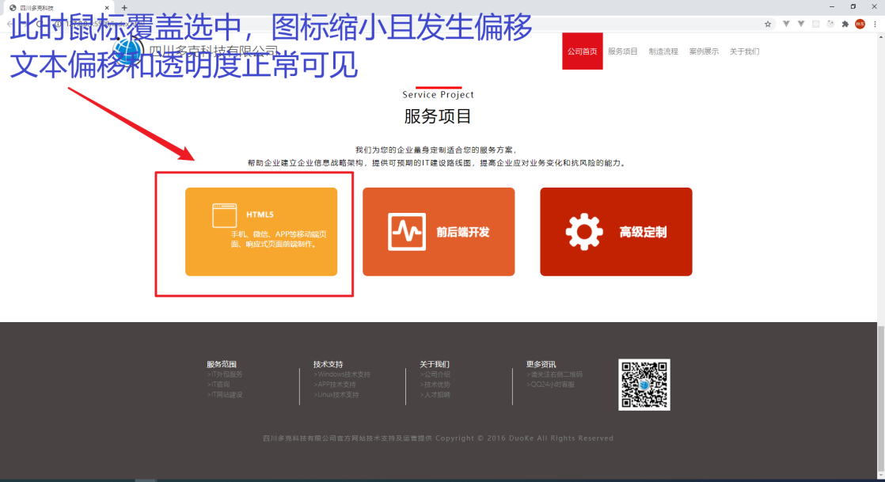

图3-3 服务项目的效果图

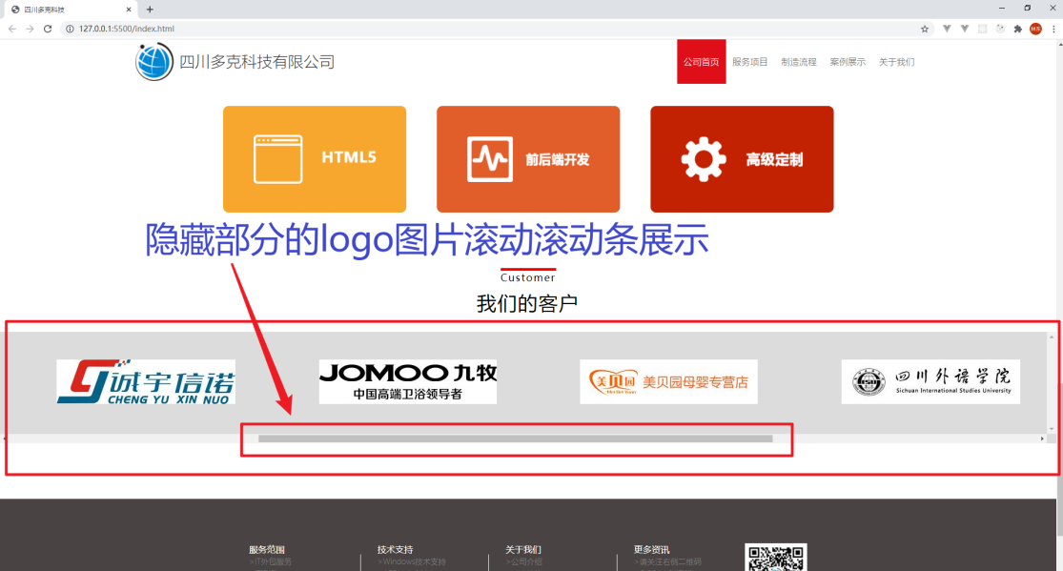

图3-4 我们的客户的效果图